***ПРОВЕРОЧНАЯ РАБОТА ПО ТЕМЕ: «ПЛАНЕТЫ СОЛНЕЧНОЙ СИСТЕМЫ».***

***№1.***

1. Планеты Солнечной системы изучают …

*а) географы б) астрономы в) физики*

2. Какая планета названа в честь римского бога войны?

*а) Марс б) Нептун в) Сатурн*

3. Назовите небесное тело, которое само светится.

*а) Солнце б) Звезда в) Планета*

4. В атмосфере какой планеты постоянно бушуют мощные ураганы?

*а) Юпитер б) Уран в) Меркурий*

5. Вокруг Солнца вращаются планеты. Их …

*а) 7 б) 8 в) 9*

6. Есть ли у Земли естественные спутники?

*а) Нет б) Есть, один в) Есть, два*

7. Какую планету Солнечной системы называют «Планета - сад»?

*а) Земля б) Уран в) Марс*

8. Самая холодная планета Солнечной системы.

*а) Земля б) Марс в) Уран*

9. Американское название профессии человека, летающего в космос.

*а) Тайконавт б) Космонавт в) Астронавт*

10. Полярная звезда всегда находится:

*а) на юге б) на севере в) на востоке г) на западе*

***№2.***

Какие планеты обозначены на рисунке цифрами:

Рисунок4

1.

2.

3.

4.

5.

6.

7.

8.

***№3.***

Вставьте подходящие по смыслу слова.

1. Солнце и движущиеся вокруг него небесные тела составляют __________________________систему.

2. Планета, на которой мы живём, называется _________________________________________________.

3. У неё есть только один спутник – _________________________________________________________.

4. Самая большая планета – это______________________________________________________________.

5. Самая маленькая планета – _______________________________________________________________.

6. Планета, вокруг которой движутся многочисленные камни и глыбы, образующие кольца, называется _______________________________ .

7. Самая далёкая от Солнца планета – _______________________________________________________.

8. Самая близкая к Солнцу планета – ________________________________________________________.

9.Планета, имеющая два спутника – _________________________________________________________.

10. День космонавтики в России отмечается __________________________________________________ .

***№4*.***

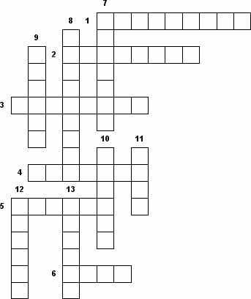***Кроссворд «Солнце. Солнечная система»Начало формы***

Конец формы

1. Метеор, достигший поверхности Земли.

2. Малые планеты.

3. Планета, движущаяся по самой близкой к Солнцу орбите.

4. В переводе с древнегреческого означает «блуждаю».

5. «Владыка пищи, отец и мать людей». О ком говорили так

египтяне?

6. Планета за Сатурном.

7. «Падающие звёзды».

8. Большая система, включающая в себя миллионы и миллионы

звёзд.

9. Небесное тело, состоящее из сгустков твёрдых частиц и

газа. Имеет хвост, направленный в сторону Солнца.

10. Вторая от Солнца планета.

11. Планета, вращающая по четвёртой орбите от Солнца.

12. Планета с гигантскими кольцами, состоящими из камней

и льда.

13. Самая дальняя планета нашей Солнечной системы.